Основы IP адресации
Отчет к лабораторной работе №4
Цель работы: освоить принципы бесклассовой IPv4-адресации и разделить корпоративную сеть на подсети минимального размера.

Задание 1 Разбиение корпоративной сети
Исходная сеть: 192.168.0.0/24. Количество сотрудников: 150. Для каждого отдела выделяется отдельная подсеть.
Число сотрудников отдела секретных документов:
150 − 72 − 40 − 15 − 10 = 13
Выбираем минимальное число бит хоста k. Два адреса резервируются для адреса подсети и широковещательного адреса. Длина префикса p = 32 − k.
2^{k} − 2 ≥ N
Отдел | N | k | Число хостов | Префикс | Всего адресов
Отдел разработки | 72 | 7 | 2⁷ − 2 = 126 | /25 | 128
Системные администраторы | 40 | 6 | 2⁶ − 2 = 62 | /26 | 64
Отдел кадров | 15 | 5 | 2⁵ − 2 = 30 | /27 | 32
Бухгалтерия | 10 | 4 | 2⁴ − 2 = 14 | /28 | 16
Отдел секретных документов | 13 | 4 | 2⁴ − 2 = 14 | /28 | 16
Распределяем адреса от самой большой подсети к самой маленькой. Минимальные блоки содержат 128, 64, 32, 16 и 16 адресов соответственно.
128 + 64 + 32 + 16 + 16 = 256
Таким образом, все пять подсетей полностью занимают исходную сеть /24. Дерево разбиения и адреса приведены на следующей странице.

Дерево подсетей
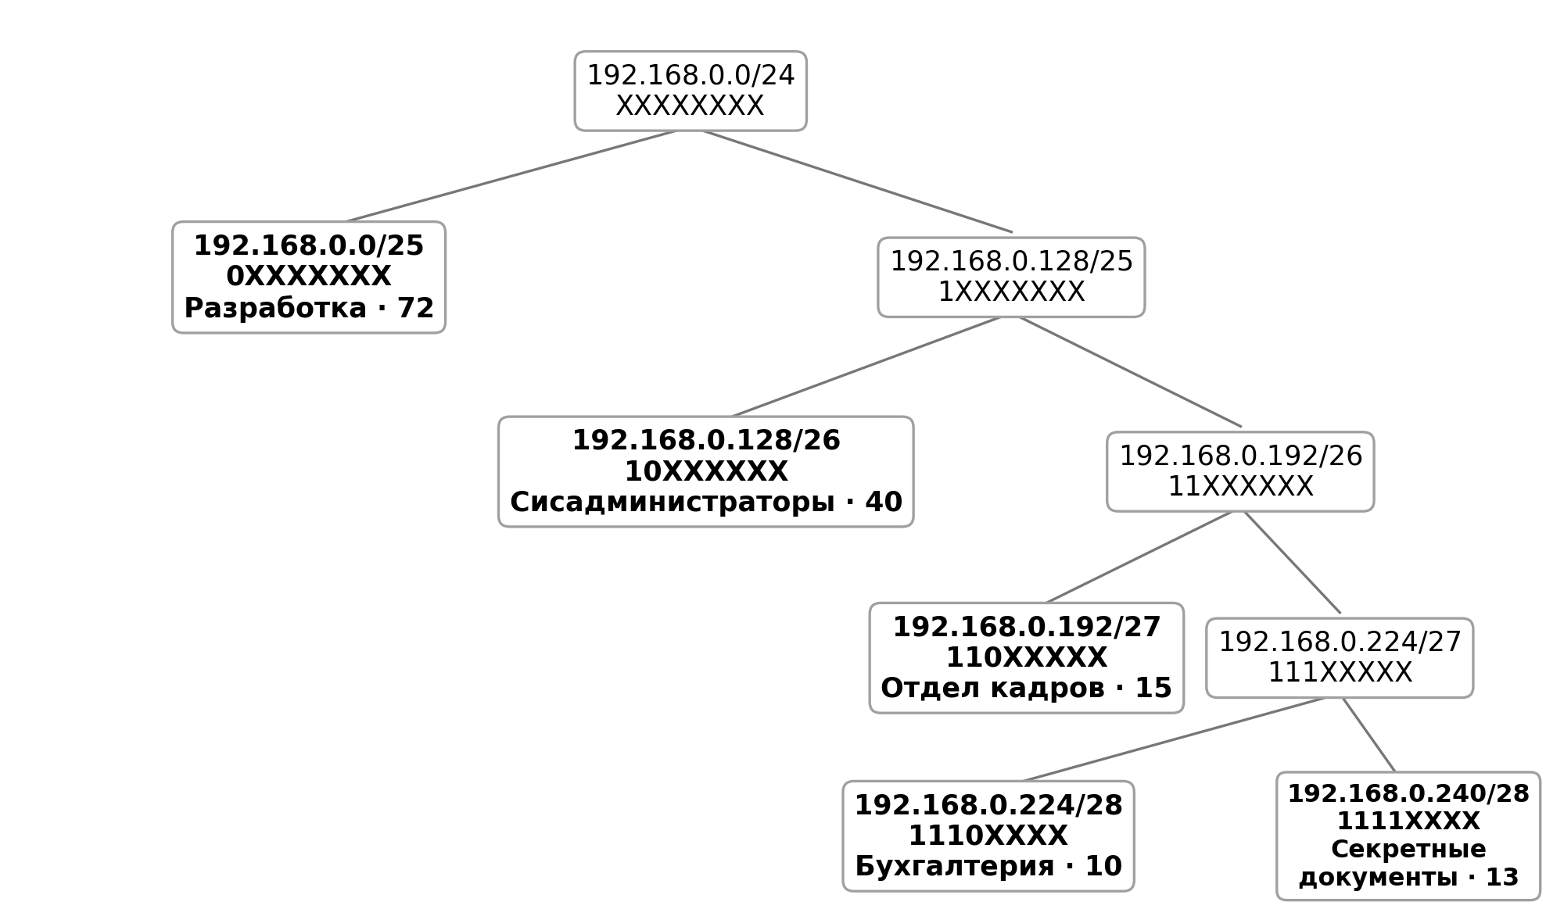
Рисунок 1. Жирным шрифтом отмечены подсети отделов. X обозначает любой бит последнего октета.

Задание 2 Адреса подсетей
Подсеть | Маска подсети | Широковеща-  тельный адрес | Диапазон адресов хостов
Отдел разработки  192.168.0.0/25 | 255.255.255.128 | 192.168.0.127 | 192.168.0.1 –  192.168.0.126
Системные администраторы  192.168.0.128/26 | 255.255.255.192 | 192.168.0.191 | 192.168.0.129 –  192.168.0.190
Отдел кадров  192.168.0.192/27 | 255.255.255.224 | 192.168.0.223 | 192.168.0.193 –  192.168.0.222
Бухгалтерия  192.168.0.224/28 | 255.255.255.240 | 192.168.0.239 | 192.168.0.225 –  192.168.0.238
Отдел секретных документов  192.168.0.240/28 | 255.255.255.240 | 192.168.0.255 | 192.168.0.241 –  192.168.0.254
Адрес подсети не назначается компьютеру. Последний адрес каждой подсети является широковещательным. Адреса хостов находятся между ними.

Задание 3 Примеры IP адресов
1. Адрес одного сотрудника отдела кадров
Ответ: 192.168.0.193. Он принадлежит подсети 192.168.0.192/27 и находится в диапазоне 192.168.0.193–192.168.0.222. При назначении этого адреса компьютеру сотрудника пакет адресуется только этому компьютеру.
2. Адрес всех сотрудников бухгалтерии
Ответ: 192.168.0.239. Это широковещательный адрес подсети бухгалтерии 192.168.0.224/28. Все биты хостовой части равны единице.
3. Адрес корпоративной сети вне всех выделенных подсетей
Ответ: такого адреса не существует при условиях задания. Минимальные подсети занимают все 256 адресов сети 192.168.0.0/24:
128 + 64 + 32 + 16 + 16 = 256 = 2⁸
Их непересекающиеся диапазоны: 0–127, 128–191, 192–223, 224–239 и 240–255 в последнем октете. Следовательно, каждый адрес корпоративной сети входит в одну из выделенных подсетей.
Адрес 192.168.0.223 также не является ответом: этот адрес является широковещательным адресом отдела кадров и также входит в его подсеть. Неиспользуемый компьютером адрес и адрес вне подсетей — разные понятия.

Ответы на контрольные вопросы
1. Сколько октетов в IP-адресе?
В IPv4-адресе 4 октета.
2. Сколько бит в IP-адресе?
В IPv4-адресе 32 бита: 4 × 8 = 32.
3. Сколько бит в маске подсети?
В маске IPv4-подсети 32 бита. Число ведущих единиц соответствует длине префикса.
4. Сколько октетов в широковещательном адресе?
В широковещательном IPv4-адресе 4 октета.
5. Сколько хостов может быть подключено к подсети 192.168.1.0/29?
Число бит хоста: k = 32 − 29 = 3. Число хостов: 2³ − 2 = 6.
Вывод: сеть 192.168.0.0/24 разделена на пять подсетей минимального размера. Для каждого отдела определены маска, широковещательный адрес и диапазон адресов хостов.

